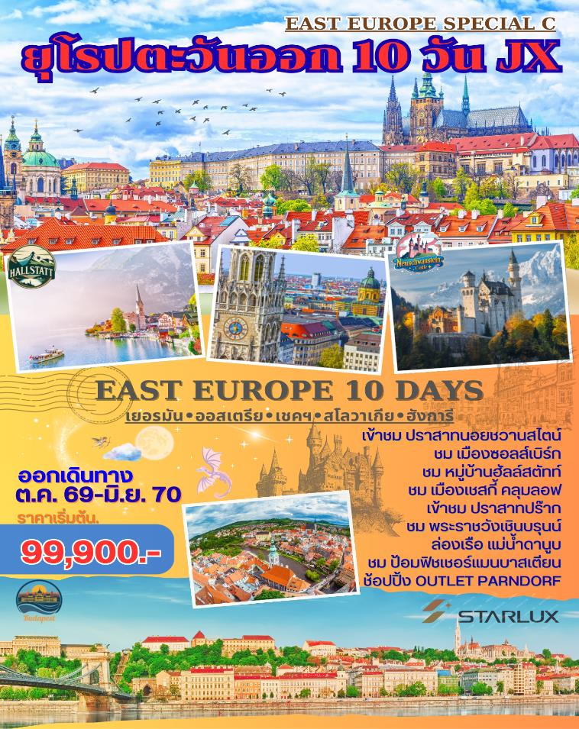

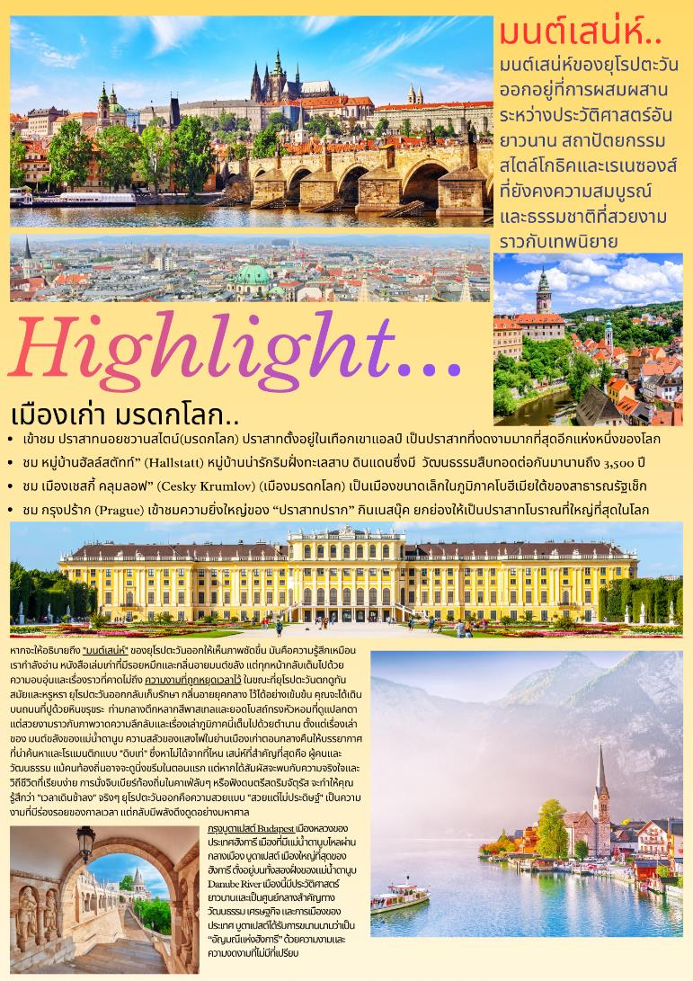

วันแรกของการเดินทาง (1) สนามบินสุวรรณภูมิ • ไทเป • ปร๊าก
14.30 สมาชิกทุกท่านพร้อมกัน ณ ท่าอากาศยานสุวรรณภูมิ อาคารผู้โดยสารขาออกระหว่างประเทศชั้น 4 เคาร์เตอร์สายการบินสตาร์ลักซ์ (Starlux Airlines) Row M พร้อมเจ้าหน้าที่คอยดูแลเช็คสัมภาระก่อนการเดินทาง
17.50 เหิรฟ้าสู่สนามบินเถาหยวน (ไทเป) ,ประเทศไต้หวัน โดยสายการบินสตาร์ลักซ์ เที่ยวบินที่ JX746
22.40 ถึงสนามบินเถาหยวน , ประเทศไต้หวัน แวะเปลี่ยนเครื่อง
วันที่สองของการเดินทาง (2) ปร๊าก • เชสกี้ คลุมลอฟ • ปราสาทครุมลอฟ • พัสเซา • ชมเมือง
00.10 เดินทางสู่กรุงปร๊าก (สาธารณรัฐเช็ก) โดยสายการบินสตาร์ลักซ์ (Starlux Airlines) เที่ยวบินที่ JX101
07.50 เดินทางถึงสนามบินปร๊าก หลังจากผ่านพิธีการตรวจคนเข้าเมือง และรับกระเป๋าสัมภาระเรียบร้อยแล้ว
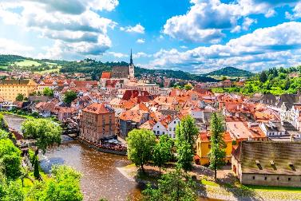
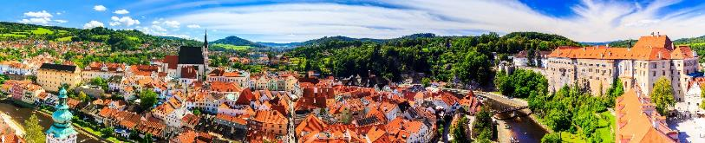
นำท่านออกเดินทางสู่ “เมืองเชสกี้ คลุมลอฟ” (Cesky Krumlov) เมืองมรดกโลก เป็นเมืองขนาดเล็กในภูมิภาคโบฮีเมียใต้ของสาธารณรัฐเช็กมีชื่อเสียงจากสถาปัตยกรรมและศิลปะของเขตเมืองเก่าและปราสาทครุมลอฟซึ่งเขตเมืองเก่านี้ได้รับการขึ้นทะเบียนจากยูเนสโกให้เป็นมรดกโลก นำท่านชมเมืองเชสกี้ คลุมลอฟ ด้วยทำเลที่ตั้งของตัวเมืองที่มีน้ำล้อมรอบทำให้กลายเป็นปราการที่สำคัญในการป้องกันข้าศึกในอดีตเคยเป็นศูนย์กลางด้านการปกครองการพิพากษาคดีและการจัดเก็บภาษี ต่อมาในปี ค.ศ.1963 ได้รับการประกาศว่าเป็นเมืองที่ได้รับการอนุรักษ์และภายหลังจากมีการเปลี่ยนแปลงทางสังคมของประเทศ ในตอนปลายปี ค.ศ.1989 ได้มีการบูรณะอาคารและปราสาทครั้งใหญ่โดยยังคงรักษารูปแบบเดิมไว้อย่างน่าชื่นชม จากประวัติศาสตร์ที่ยาวนาน มีความสำคัญและโดดเด่นในการอนุรักษ์สถาปัตยกรรมอันทรงคุณค่า ทำให้องค์การยูเนสโก้ได้ขึ้นทะเบียนเมืองครุมลอฟให้เป็นเมืองมรดกโลกในปี ค.ศ.1992 นำท่านชมความสวยงามของ “ปราสาทครุมลอฟ” (Cesky Krumlov Castle) เป็นปราสาทที่ใหญ่เป็นอันดับสองของสาธารณรัฐเช็ครองจากปราสาทปร๊าก

เที่ยง บริการอาหารกลางวัน ณ ภัตตาคาร
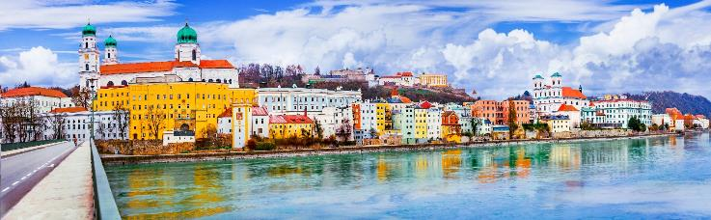
บ่าย จากนั้นนำท่านออกเดินทางสู่เมือง “พัสเซา” (Passau) เมืองในแคว้นบาวาเรีย ตั้งอยู่ที่จุดบรรจบของแม่น้ำดานูบ อินน์ และอิลซ์บนพรมแดนออสเตรีย นับว่าเป็นเป็นศูนย์กลางการค้าและการขนส่งในยุคกลางที่สำคัญ พัสเซาเป็นเมืองที่ติดชายแดนออสเตรียและมีทัศนียภาพที่น่าตื่นตาตื่นใจ เป็นเส้นทางการค้ากับชาวโบฮีเมียจนเมืองพัสเซาได้กลายเป็นจุดสำคัญทางยุทธศาสตร์อย่างมาก เมืองเก่าแก่แห่งนี้มีโบสถ์บาร็อคและบ้านขุนนางสง่างามมากมายให้ชื่นชม การเปิดมหาวิทยาลัยในปี 1978 ทำให้พาสเซามีอิทธิพลทางวัฒนธรรมมากขึ้น นอกจากนี้ในฤดูร้อนเมืองนี้ยังเป็นเจ้าภาพเทศกาลเพลงที่ดึงดูดผู้ชื่นชอบดนตรีและละครคลาสสิกมาจากทุกมุมของโลก

ค่ำ บริการอาหารค่ำ ณ ภัตตาคาร
ที่พัก: Hotel Residenz Passau, Hotel Dreiflüssehof หรือที่พักระดับใกล้เคียง
วันที่สามของการเดินทาง (3) พัสเซา • ฟุสเซ่น • เข้าปราสาทนอยชวานสไตน์ • มิวนิค • ชมเมือง
เช้า บริการอาหารเช้า ที่ห้องอาหารของโรงแรม
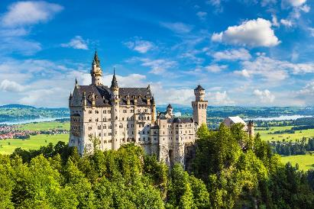
จากนั้นนำท่านออกเดินทางสู่ นำท่านออกเดินทางสู่ “เมืองฟุสเซ่น” ในแคว้นบาวาเรียของเยอรมนี เมืองชนบทเล็กๆ ที่แสนโรแมนติก ที่ตั้งอยู่ทางแคว้นบาวาเรียตอนใต้ของเยอรมนี ติดชายแดน ชมกับทิวทัศน์ริมสองข้างทางที่เต็มไปด้วยความเขียวขจีของขุนเขา
เที่ยง บริการอาหารกลางวัน ณ ภัตตาคาร
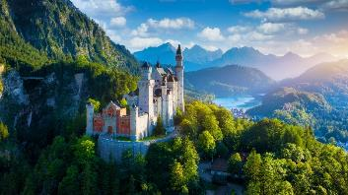
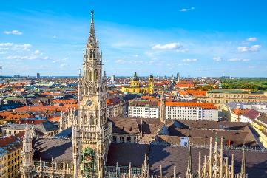
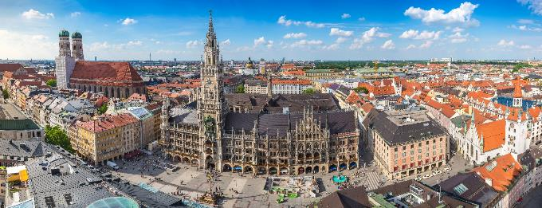
บ่าย นำท่านนั่งรถมินิบัสขึ้นสู่ที่ตั้งของ “ปราสาทนอยชวานสไตน์” Neuschwanstein Castle (กรณีอากาศไม่เอื้ออำนวย เพื่อความปลอดภัยขอผู้เดินทาง ทางบริษัทขอสงวนสิทธิ์ในการนำท่านเดินเท้าขึ้นแทน) นำท่าน “เข้าชมปราสาทนอยชวานสไตน์” ซึ่งเป็นปราสาทตั้งอยู่ในเทือกเขาแอลป์ สร้างในสมัยพระเจ้าลุดวิกที่ 2 แห่งบาวาเรีย ในช่วง ค.ศ. 1845-86 เป็นปราสาทที่งดงามมากที่สุดอีกแห่งหนึ่งของโลก ตัวปราสาทตั้งอยู่บนบนหินผาขนาดใหญ่ยักษ์ สูงกว่า 200 เมตร เหนือเกาะแก่งของแม่น้ำพอลลัท เป็นปราสาทหลังใหญ่สีขาว ตั้งอยู่กลางป่าเขาลำเนาไพร ที่ซึ่งมีสีสันแปลกแปลง แตกต่างไปในแต่ละฤดูกาลได้ ปราสาทหลังนี้ เพิ่งได้รับขนานนามว่า “นอยชวานสไตน์” ก็เพียงภายหลังจากที่ กษัตริย์ลุดวิกที่ 2 ได้เสด็จสวรรคตแล้วในปี 1886 แม้กระทั่งราชาการ์ตูนอย่าง “วอล์ทดิสนีย์” ยังได้จำลองแบบปราสาทแห่งนีไปเป็นปราสาทในเทพนิยาย อันเปรียบเสมือนสัญลักษณ์ของดิสนีย์แลนด์ **กรณีคิวการเข้าชม ปราสาทนอยชวานชไตน์เต็ม บริษัทฯขอสงวนสิทธิ์ในการนำท่านไปถ่ายรูปคู่กับปราสาทนอยชวานชไตน์ (ภายนอก) และนำท่านเข้าชม ปราสาทโฮเฮนชวานเกาแทน** นำท่านออกเดินทางสู่ “กรุงมิวนิค” Munich เมืองหลวงของแคว้นบาวาเรีย เมืองที่ใหญ่เป็นอันดับ 3 ของประเทศ (รองจากเบอร์ลินและฮัมบูร์ก) และเป็นหนึ่งในเมืองมั่งคั่งที่สุดของยุโรปเป็นเมืองที่ร่ำรวยศิลปะ และสถาปัตยกรรมสไตร์บารอก และเรอเนสซองส์ เมืองที่รอคอยให้ผู้มาเยือนได้สัมผัสกลิ่นอายขนบธรรมเนียมประเพณีแบบบาวาเรียนแท้ๆที่เปี่ยมเสน่ห์และน่าหลงใหล จากนั้นเข้าสู่ย่าน ‘จัตุรัสมาเรียนพลัทซ์ (Marienplatz) จัตุรัสเก่าแก่กลางกรุงมิวนิค ตั้งแต่ปี ค.ศ. 1158 ชม “Mariensaule” รูปปั้นพระแม่มารีทองคำบนเขาสูง ตั้งอยู่ด้านหน้าศาลาว่าการเมืองใหม่ “Neuse Rathaus” ที่มีจุดเด่นอยู่ที่ หอระฆัง “Glockenspiel” ที่มีตุ๊กตาออกมาเต้นระบำ เวลา 11 โมงเช้าในฤดูหนาว และ 5 โมงเย็นในฤดูร้อน ให้ท่านช้อปปิ้งสินค้าแบรนด์เนมชื่อดังเรียงรายอยูมากมายไม่ว่าจะเป็น Louis Vuitton, Hugo Boss, Chanel, Giorgio Armani ฯลฯ ตามอัธยาศัย

ค่ำ บริการอาหารค่ำ ณ ภัตตาคาร
ที่พัก: Holiday Inn Munich Hotel, Mercure Hotel Munich Messe หรือที่พักระดับใกล้เคียง
วันที่สี่ของการเดินทาง (4) มิวนิค • ซอลส์เบิร์ก • สวนมิราเบลล์ Mirabell Garden
หมู่บ้านฮัลล์สตัทท์ • ลินซ์
เช้า บริการอาหารเช้า ที่ห้องอาหารของโรงแรม
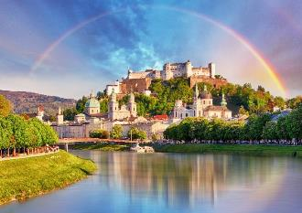
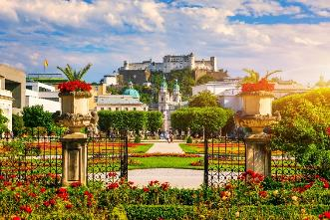
นำท่านออกเดินทางสู่ “เมืองซอลส์เบิร์ก” (Salzburg) นำท่านเดินทางตามเส้นทางของภาพยนตร์ชื่อดัง “เดอะซาวน์ ออฟ มิวสิค” ชมความสวยงามตามธรรมชาติระหว่างทาง นำท่านเข้าสู่ “เมืองซอลส์เบิร์ก” เมืองที่มีขนาดใหญ่เป็นอันดับสี่ของประเทศออสเตรีย เมืองแห่งนี้เต็มไปด้วยศิลปะแบบบารอก จนได้ชื่อว่าเป็นนครหลวงแห่งศิลปะบารอก เป็นเมืองเกิดของคีตกวีเอกของโลก โวล์ฟกังก์อมาเดอุส โมสาร์ท Wolfgang Amadeus Mozart และเป็นสถานที่ถ่ายทำภาพยนตร์อมตะเรื่อง The Sound of Music และได้รับการขึ้นทะเบียนเป็นมรดกโลกโดยองค์การยูเนสโก้เมื่อปี ค.ศ. 1997 นำท่านเดินเข้าชม สวนมิราเบลล์ Mirabell Garden ซึ่งเป็นส่วนหนึ่งของพระราชวังมิราเบลล์ ถูกสร้างขึ้นในปี ค.ศ.1606 โดยพระราชประสงค์ของเจ้าชาย อาร์คบิชอป วูล์ฟดาย์ทริซ ปัจจุบันเป็นจุดถ่ายรูปยอดนิยมที่สุดของคู่บ่าวสาวและนักท่องเที่ยวจากทั่วโลก มีเวลาให้ท่านเดินชมและเก็บภาพความสวยงาม จากนั้นนำท่านเดินข้ามสะพานแม่น้ำซอลซาค (Salzach River) อันงดงามมุ่งสู่ จากนั้นนำท่านชมสถานที่ที่สำคัญๆ ของเมืองเก่าที่ท่านต้องตื่นตาตื่นใจกับความงดงามของสถานที่ต่างๆ เหล่านั้น จากนั้นมีเวลาอิสระเพื่อให้ได้ท่านสนุกสนานกับการจับจ่ายใช้สอยในการเลือกซื้อสินค้าแบรนด์เนม, สินค้าที่ระลึกชื่อดังมากมาย ตลอดจนขนมและซ็อคโกแลตชื่อดังจากออสเตรียมากมาย
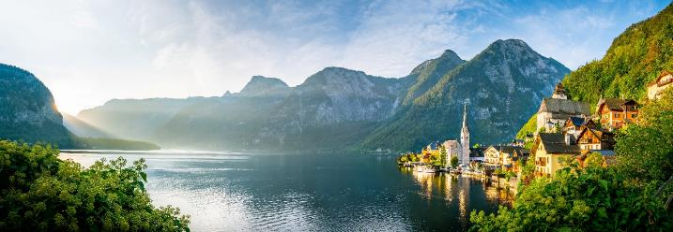
เที่ยง บริการอาหารกลางวัน ณ ภัตตาคาร

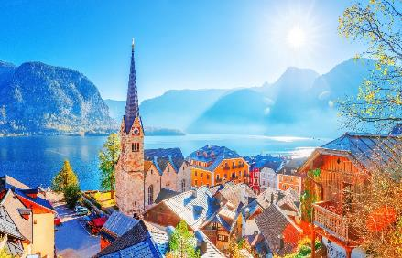
บ่าย นำท่านออกเดินทางสู่ “หมู่บ้านฮัลล์สตัทท์” (Hallstatt) หมู่บ้านน่ารักริมฝั่งทะเลสาบฮัลล์สตัทท์ นำท่านชมเมืองฮัลล์สตัทท์ เมืองที่ตั้งอยู่ใจกลางดินแดนแห่งเทพนิยาย “ซาลสกัมแมร์กูท” ดุจดังพลอยเม็ดงามประดับอยู่เชิงเขา “ดัคชไตน์” ดินแดนที่ทรงคุณค่าทางประวัติศาสตร์และวัฒนธรรม ครอบคลุมอาณาบริเวณ เมืองฮัลล์สตัทท์, โกเซา, โอแบร์ทราวน์ และบาดกอยแซร์น รวมกันเป็นศูนย์กลางของ “อินเนอร์ซาลสกัมแมร์กูท” ดินแดนซึ่งมีวัฒนธรรมสืบทอดต่อกันมานานถึง 3,500 ปี หมู่บ้านในบริเวณนี้ร่ำรวยเพราะเหมืองเกลือที่ทำกันมาตั้งแต่สมัยกลางของยุคสำริดช่วยสร้างความเจริญให้ท้องถิ่น นำท่านเที่ยวชมสถาปัตยกรรมที่มีเสน่ห์เฉพาะตัวด้วยการตกแต่งบ้านด้วยงานไม้และวิถีชีวิตชาวเมืองท้องถิ่นที่ยังคงยึดติดกับจารีตประเพณีดั้งเดิม หัวหน้าทัวร์จะนำท่านเดินผ่านตัวเมืองไปสู่จุดชมวิวที่อยู่ท้ายหมู่บ้านระหว่างทางผ่านชมบ้านเรือนและร้านขายของที่ระลึกมากมาย (บริเวณจุดชมวิวขอความกรุณาทุกท่านไม่ส่งเสียงดังหรือเข้าไปถ่ายรูปในบริเวณบ้านของคนท้องถิ่น) จากนั้นนำท่านออกเดินทางสู่เมืองลินซ์ (Linz) เป็นเมืองใหญ่อันดับ 3 ของออสเตรียและเมืองหลวงของรัฐโอแบร์เอิสเตอร์ไรช์ ตั้งอยู่ริมฝั่งแม่น้ำดานูบแสนสวย ทางตอนเหนือของประเทศออสเตรีย
ค่ำ บริการอาหารค่ำ ณ ภัตตาคาร
ที่พัก: Courtyard By Marriott Linz หรือที่พักระดับใกล้เคียง
วันที่ห้าของการเดินทาง (5) ลินซ์ • กรุงเวียนนา • พระราชวังเชินบรุนน์
สวนสาธารณะสตัดปาร์ค • ถนนคาร์ทเนอร์ • บราติสลาวา
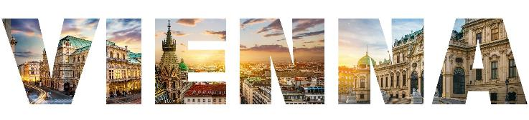
เช้า บริการอาหารเช้า ที่ห้องอาหารของโรงแรม

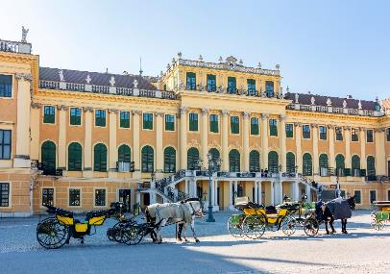
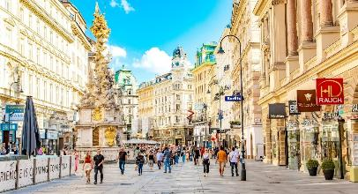
นำท่านออกเดินทางสู่ “กรุงเวียนนา” (Vienna) ผ่านชม “ถนนวงแหวน ” Ring Strasse ผ่านชม โรงอุปรากร (โอเปร่าเฮาส์), พระราชวังฮอฟบวร์ก, อาคารรัฐสภา, ศาลาว่าการ, มหาวิทยาลัยเวียนนา,โบสถ์ประจำเมือง, ศาลสูง ฯลฯ นำท่านถ่ายรูปด้านหน้า “พระราชวังเชินบรุนน์” (Schonbrunn Palace) เก็บภาพพระราชวังฤดูร้อนอันยิ่งใหญ่ของราชวงศ์ฮัปสบวร์ก ที่ถูกสร้างขึ้นในปลายศตวรรษที่ 17 โดยพระประสงค์ของ “พระนางมาเรียเทเรซ่า” จักรพรรดินีแห่งจักรวรรดิโรมัน ด้านหลังของพระราชวังในอดีตในอดีตนั้นพระราชินีฝรั่งเศส มารีอังตัวเนต ได้เคยใช้ชีวิตช่วงวัยเด็ก ณ พระราชวังแห่งนี้ และโมสาร์ทยังเคยมาบรรเลงดนตรี จักพรรดินโปเลียนเคยได้เสด็จมาประทับอยู่กับพระราชโอรสของพระองค์ ความงดงามอันวิจิตรตระการตาภายในห้อง อาทิ ห้องทรงงาน ห้องบรรทม ห้องแกลลอรี่, ห้องมิลเลี่ยน, ไชนีสรูม ห้องบอลลูม ใช้จัดงานเต้นรำ หรือแสดงดนตรี ปัจจุบันยังมีการใช้งานอยู่เป็นครั้งคราว ฯลฯ
เที่ยง บริการอาหารกลางวัน ณ ภัตตาคาร
บ่าย นำท่านออกเดินทางสู่ “สวนสาธารณะสตัดปาร์ค” สวนสาธารณะอันร่มรื่นใจกลางเมือง ชม “อนุสาวรีย์ โยฮันสเตร้าส์ จูเนียร์” Johann Strauss ศิลปินที่มีชื่อเสียงก้องโลก นำท่านเข้าสู่ “ถนนคาร์ทเนอร์” ย่านถนนการค้าที่ตั้งอยู่ใจกลางเมือง มีห้างสรรพสินค้าและร้านค้าต่างๆ มากมาย ชม “โบสถ์เซนต์สตีเฟน” St.Stephen Cathedral เป็นโบสถ์เก่าแก่สร้างในศิลปะโกธิกตั้งแต่คริสต์ศตวรรษที่ 13 ถือเป็นโบสถ์คู่บ้านคู่เมืองของประเทศออสเตรียนำท่านออกเดินทางมุ่งหน้าสู่ เมืองบราติสลาวา นำท่านเข้าชมเมืองเก่าบราติสลาวา Bratislava เมืองหลวงที่แสนสวยของประเทศสโลวัค สัมผัสบรรยากาศเมืองเก่า
ค่ำ บริการอาหารค่ำ ณ ภัตตาคาร
ที่พัก: Bratislava Hotel, Lindner Hotel หรือที่พักระดับใกล้เคียง
วันที่หกของการเดินทาง (6) บราติสลาวา • กรุงบูดาเปสต์ • ป้อมฟิชเชอร์แมนบาสเตียน
ฮีโร่สแควร์ • ล่องเรือแม่น้ำดานูบ
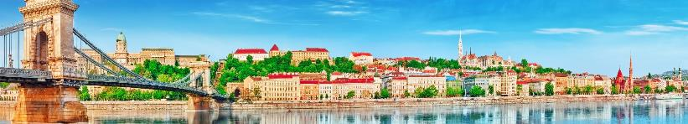
เช้า บริการอาหารเช้า ที่ห้องอาหารของโรงแรม

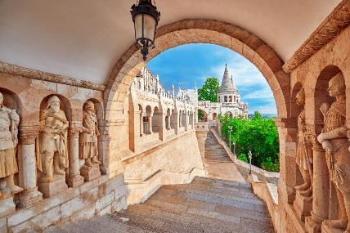
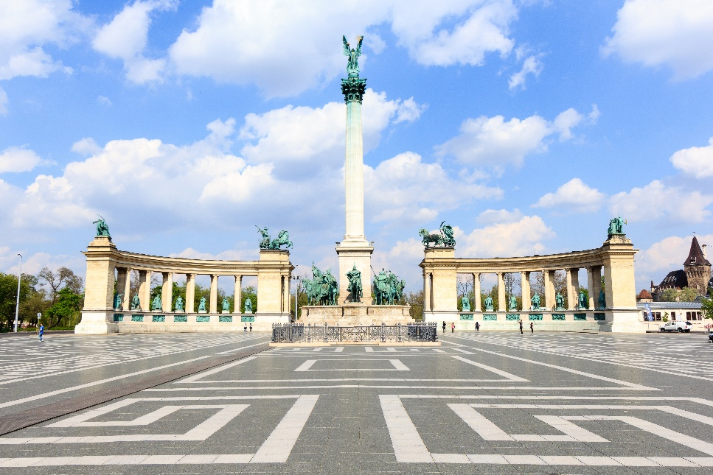
จากนั้นนำท่านออกเดินทางสู่ “กรุงบูดาเปสต์” (Budapest) เมืองหลวงของประเทศฮังการี เมืองที่มีแม่น้ำดานูบไหลผ่านกลางเมือง บูดาเปสต์ เมืองใหญ่ที่สุดของฮังการี ตั้งอยู่บนทั้งสองฝั่งของแม่น้ำดานูบ (Danube River) เมืองนี้มีประวัติศาสตร์ยาวนานและเป็นศูนย์กลางสำคัญทางวัฒนธรรม เศรษฐกิจ และการเมืองของประเทศ บูดาเปสต์ได้รับการขนานนามว่าเป็น “อัญมณีแห่งฮังการี” ด้วยความงามและความงดงามที่ไม่มีที่เปรียบ บูดาเปสต์เป็นเมืองที่มีประวัติศาสตร์ยาวนานกว่า 2,000 ปี โดยเริ่มต้นจากการเป็นเมืองของชนเผ่าเคลต์ และต่อมาได้กลายเป็นส่วนหนึ่งของจักรวรรดิโรมัน ชื่อ “บูดาเปสต์” มาจากการรวมกันของชื่อเมืองสองฝั่งของแม่น้ำดานูบคือ “บูดา” และ “เปสต์” ซึ่งทั้งสองฝั่งมีความสำคัญและเอกลักษณ์ของตัวเอง นำท่านเดินทางขึ้นสู่ “คาสเซิ่ลฮิลล์” หรือเนินปราสาท(Castle Hill) กลุ่มอาคารประวัติศาสตร์อันยิ่งใหญ่บนปลายสุดด้านใต้ของเนินเขา ซึ่งครั้งหนึ่งเคยเป็นพระราชวัง และปัจจุบันเป็นที่ตั้งของพิพิธภัณฑ์และสถาบันต่างๆ เช่น หอศิลป์แห่งชาติฮังการี นำท่านเก็บภาพชม “ป้อมฟิชเชอร์แมนบาสเตียน” ที่สร้างขึ้นเพื่อระลึกถึงความกล้าหาญของชาวประมงผู้เสียสละชีวิตเพื่อปกป้องบ้านเมืองในช่วงที่ถูกมองโกลรุกรานในปี ค.ศ.1241-1242 นำท่านเก็บภาพโบสถ์แมทเทียส ( Matthias Church Buda Castle Budapest) โบสถ์อัสสัมชัญแห่งปราสาทบูดา หรือที่รู้จักกันทั่วไปในชื่อโบสถ์แมทเทียส และในบางส่วนเรียกว่าโบสถ์ราชาภิเษกแห่งบูดา เป็นโบสถ์นิกายโรมันคาธอลิกในจัตุรัสตรีเอกานุภาพ บูดาเปสต์ ประเทศฮังการี ตั้งอยู่ด้านหน้าป้อมปราการชาวประมง ใจกลางเขตปราสาทบูดา ชม “อนุสาวรีย์ของพระเจ้าสตีเฟ่น” ปฐมกษัตริย์ของชาวแมกยาร์ทรงม้าเด่นเป็นสง่าอยู่หน้าป้อมปราการ จากนั้นนำท่านเก็บภาพบริเวณชม “อนุสาวรีย์แห่งสหัสวรรษ” หรือ “ฮีโร่สแควร์” (Hero Square) ที่สร้างขึ้นเพื่อเฉลิมฉลองการก่อตั้งอาณาจักร
เที่ยง บริการอาหารกลางวัน ณ ภัตตาคาร
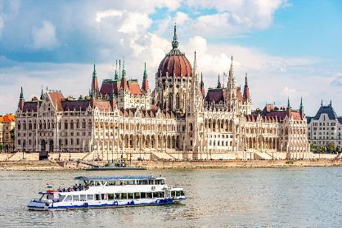
บ่าย นำท่านล่องเรือชมวิวทิวทัศน์สองฟากฝั่งแม่น้ำดานูบ(Danube Cruise) ชม “อาคารรัฐสภาที่สวยที่สุดของยุโรป” สัญลักษณ์ของประเทศ อาคารนี้ถูกสร้างแบบนีโอโกธิคอันโดดเด่น ชมอาคารบ้านเรือนสถาปัตยกรรมเก่าแก่คู่บ้านคู่เมืองและชีวิตความเป็นอยู่ของผู้คนสองฟากฝั่งแม่น้ำดานูบที่สวยงามเกินคำบรรยาย(*กรณีไม่มีรอบการเดินเรือ บริษัทฯขอสงวนสิทธิ์ในการนำท่านไปถ่ายรูปคู่กับอาคารรัฐสภาภายนอกแทน)
ค่ำ บริการอาหารค่ำ ณ ภัตตาคาร
ที่พัก: Novotel Budapest City Hotel หรือที่พักระดับใกล้เคียง
วันที่เจ็ดของการเดินทาง (7) กรุงบูดาเปสต์ • ช้อปปิ้ง Outlet Parndorf • เบอร์โน่
เช้า บริการอาหารเช้า ที่ห้องอาหารของโรงแรม

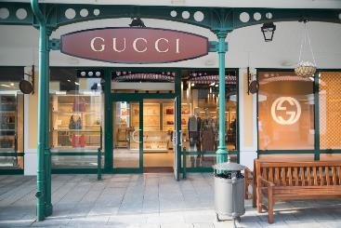
นำท่านออกเดินทางเข้าสู่ “Outlet Parndorf” ให้ท่านได้มีเวลาเลือกซื้อสินค้าแบรนด์เนมมากมายในราคาพิเศษ เช่น Lacoste, Samsonite, McGregor, Prada, New Balance, Hallhuber, Gucci, Michael Kors, Guess, Polo Ralplauren, Geox, Bally, Armani, Burberry, Camel, Timberland, Vans, Levi’s, Diesel, Nike, Adidas ฯลฯ

เที่ยง อิสระอาหารกลางวันเพื่อความสะดวกในการช้อปปิ้ง
บ่าย จากนั้นนำท่านออกเดินทางสู่เมืองเบอร์โน่ (Brno) เมืองใหญ่อันดับสองของเช็ก รองจากปราก อดีตเมืองหลวงของภูมิภาคประวัติศาสตร์โมราเวีย และปัจจุบันเป็นเมืองหลวงของเซาท์โมราเวีย หรือที่เรียกกันว่า “ทัสคานีโมราเวียน”
ค่ำ บริการอาหารค่ำ ณ ภัตตาคาร
ที่พัก: Grand Hotel Brno,Clarion Congress Hotel Brno หรือที่พักระดับใกล้เคียง
วันที่แปดของการเดินทาง (8) เบอร์โน่ • ปร๊าก • ปราสาทปร๊าก • สะพานชาร์ลส์
หอนาฬิกาดาราศาสตร์ • ท่านช้อปปิ้งในย่าน Parizska Avenue
เช้า บริการอาหารเช้า ที่ห้องอาหารของโรงแรม
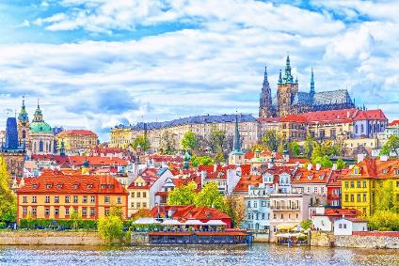
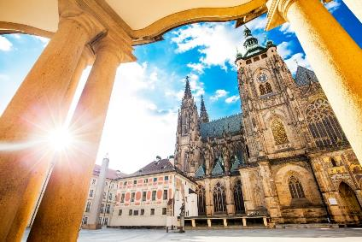
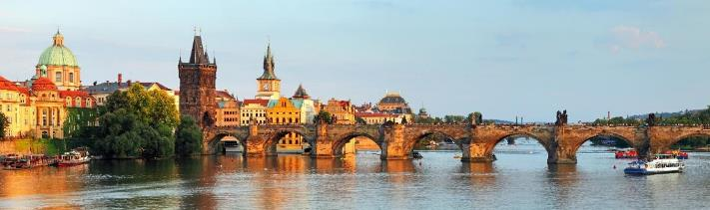
นำท่านออกเดินทางสู่ กรุงปราก Prague เมืองหลวงและเมืองที่ใหญ่ที่สุดของสาธารณรัฐเช็ก ตั้งอยู่ใจกลางโบฮีเมียริมแม่น้ำวัลตาวา เป็นหนึ่งในเมืองที่ได้รับการอนุรักษ์ไว้ดีที่สุดในยุโรป เต็มไปด้วยอาคารสไตล์อาร์ตนูโวอันงดงาม ซึ่งสร้างขึ้นระหว่างศตวรรษที่ 11 ถึง 18 สะท้อนให้เห็นถึงอิทธิพลทางสถาปัตยกรรมและวัฒนธรรมอันยิ่งใหญ่ของเมืองนี้มาตั้งแต่ยุคกลาง เข้าชมปราสาทปร๊าก ซึ่งถูกสร้างขึ้นในปีค.ศ.885 โดยเจ้าชายโบรีโวย์แห่งราชวงศ์เปรมีสลิด (เปรมีสลอฟซี) ตามบันทึกสถิติโลกกินเนสส์ ปราสาทปรากเป็นกลุ่มปราสาทที่ใหญ่ที่สุดในโลก มีพื้นที่เกือบ 70,000 ตารางเมตร ได้รับการขึ้นทะเบียนเป็นมรดกโลกโดยยูเนสโก ประกอบด้วยพระราชวังและอาคารทางศาสนาขนาดใหญ่ที่มีสถาปัตยกรรมหลากหลายรูปแบบ ตั้งแต่ซากอาคารสไตล์โรมาเนสก์จากศตวรรษที่ 10 ไปจนถึงการดัดแปลงสไตล์โกธิกในศตวรรษที่ 14 เข้าชม “มหาวิหารเซนต์วิตัส” โบสถ์เก่าแก่สไตล์โกธิกที่สร้างขึ้นในปี ค.ศ.1929 เป็นมหาวิหารอันศักดิ์สิทธิ์ที่มีคุณค่าอย่างยิ่งของชาวเช็กฯ ทุกคนเนื่องจากใช้เป็นที่เก็บพระศพของกษัตริย์พระองค์ต่างๆ อีกทั้งยังเป็นที่เก็บมงกุฎเพชรที่ทำขึ้นในสมัยพระเจ้าชาร์ลส์ที่ 4 นำท่านชม “สะพานชาร์ลส์” สะพานสัญลักษณ์ของกรุงปร๊าก ที่สร้างข้ามแม่น้ำวัลตาวาในช่วงศตวรรษที่ 14 ด้วยสถาปัตยกรรมแบบโกธิก ตลอดราวสะพานมีประติมากรรมหินทรายรูปปั้นของนักบุญต่างๆ ถึง 30 รูป

เที่ยง บริการอาหารกลางวัน ณ ภัตตาคาร
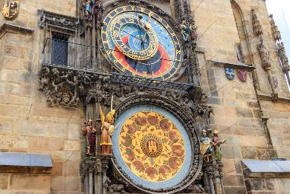
บ่าย ให้ท่านได้เดินเล่นในเขตเมืองเก่า ชม “จัตุรัสเมืองเก่าสตาเรเมสโต” บริเวณโดยรอบล้วน เป็นอาคาร และวิหารเก่าแก่อายุกว่า 600 - 700 ปี ที่ ชม “อนุสาวรีย์ยานฮุส” ผู้นำฝ่ายปฏิรูปศาสนาซึ่งถูกกล่าวหาว่าเป็นพวกนอกรีต ถูกเผาทั้งเป็นโดย ผู้ปกครองของฝ่าย คริสต์ศาสนจักรโรมันคาทอลิค และ “หอนาฬิกาดาราศาสตร์” ที่ทุกๆ 1 ชั่วโมงจะมีตุ๊กตาสาวกพระคริสต์ (12 Apostles) ออกมาเดินผ่านหน้าต่างเล็กๆ ด้านบน หอคอยจนครบ 12 องค์ มีเวลาให้คณะได้เดินเล่นช้อปปิ้งสินค้าที่ระลึกพื้นเมืองเดินเล่นไปตามถนนช้อปปิ้งในย่านเมืองเก่า เต็มไปด้วยร้านค้าและร้านบูติกที่มีสไตล์ ตั้งแต่ร้านขายของที่ระลึกที่แพร่หลายไปจนถึงสินค้าแฟชั่นสุดพิเศษงานผ้าปักรวมถึงชิ้นงานแกะสลักต่างรูปแบบ ฯลฯ นำท่านช้อปปิ้งในย่าน Parizska Avenue ที่เต็มไปด้วยสินค้าแบรนด์เนมมากมาย เช่น Cartier, Louis Vuitton, Gucci หรือ Armani เป็นต้น
ค่ำ อิสระอาหารค่ำเพื่อความสะดวกในการช้อปปิ้งและเดินเที่ยวชมเมือง
ที่พัก: Holiday Inn Prague Airport by IHG หรือที่พักระดับใกล้เคียง
วันที่เก้าของการเดินทาง (9) ปร๊าก • เดินทางกลับ
เช้า บริการอาหารเช้า ที่ห้องอาหารของโรงแรม
หลังอาหารเดินทางสู่สนามบินปร๊าก มีเวลาให้ท่านทำคืนภาษี (TAX REFUND)
10.10 เหิรฟ้าสู่สนามบินเถาหยวน (ไทเป) โดยสายการบินสตาร์ลักซ์ (Starlux Airlines) เที่ยวบินที่ JX102
วันที่สิบของการเดินทาง (10) สนามบินสุวรรณภูมิ (กรุงเทพฯ)
05.10 ถึงสนามบินเถาหยวน แวะเปลี่ยนเครื่อง
09.00 เหิรฟ้าสู่สนามบินสุวรรณภูมิ โดยสายการบินสตาร์ลักซ์ (Starlux Airlines) เที่ยวบินที่ JX741
12.00 ถึงสนามบินสุวรรณภูมิโดยสวัสดิภาพ พร้อมความประทับใจ
*** หมายเหตุ โปรแกรมการเดินทางอาจเปลี่ยนแปลงได้ตามความเหมะสม เนื่องจากสภาพ ลม ฟ้า อากาศ,การล่าช้าอันเนื่องมาจากสายการบิน และสถานการณ์ในต่างประเทศที่ทางคณะเดินทางในขณะนั้น เพื่อความปลอดภัยในการเดินทาง โดยบริษัทฯ ได้มอบหมายให้ หัวหน้าทัวร์ผู้นำทัวร์ มีอำนาจตัดสินใจ ณ ขณะนั้นทั้งนี้การตัดสินใจ จะคำนึงถึงผลประโยชน์ของหมู่คณะเป็นสำคัญ เมื่อท่านทำการจองและชำระเงินมัดจำแล้ว บริษัทฯ ถือว่าท่านได้ยอมรับเงื่อนไขของทางบริษัทฯ แล้ว
อัตราค่าบริการ
กำหนดการเดินทาง | ผู้ใหญ่  พักห้องละ 2 ท่าน | เด็กอายุต่ำกว่า 12 ปี  พักกับผู้ใหญ่ 1 ท่าน | เด็กอายุต่ำกว่า 12 ปี  พักกับผู้ใหญ่ 2 ท่าน  (เสริมเตียง) | พักเดี่ยว  เพิ่มท่านละ
23 ต.ค. – 01 พ.ย.69 | 105,900 | 105,900 | 105,900 | 18,900
13 – 22 พ.ย.69 | 99,900 | 99,900 | 99,900 | 18,900
04 – 13 ธ.ค.69 | 99,900 | 99,900 | 99,900 | 18,900
25 ธ.ค.69 – 03 ม.ค.70  “เทศกาลปีใหม่” | 119,900 | 119,900 | 119,900 | 20,900
22 – 31 ม.ค.70 | 99,900 | 99,900 | 99,900 | 18,900
12 – 21 ก.พ.70 | 99,900 | 99,900 | 99,900 | 18,900
19 – 28 มี.ค.70 | 99,900 | 99,900 | 99,900 | 18,900
09 – 18 เม.ย.70  “เทศกาลสงกรานต์” | 115,900 | 115,900 | 115,900 | 18,900
30 เม.ย. – 09 พ.ค.70 | 105,900 | 105,900 | 105,900 | 18,900
14 – 23 พ.ค.70 | 105,900 | 105,900 | 105,900 | 18,900
04 – 13 มิ.ย.70 | 105,900 | 105,900 | 105,900 | 18,900
*** ต้องการที่นั่งชั้นธุรกิจราคาพิเศษ กรุณาติดต่อเจ้าหน้าที่ ***
กรุณาสำรองที่นั่งล่องหน้าอย่างน้อย 8 สัปดาห์ เพื่อความสะดวกในการยื่นวีซ่า

อัตราค่าบริการนี้รวม
- ค่าตั๋วเครื่องบินไป-กลับ กรุงเทพฯ-ปร๊าก-กรุงเทพฯ
- ค่ารถปรับอากาศนำเที่ยวตามระบุไว้ในรายการ พร้อมคนขับรถที่ชำนาญเส้นทาง กฎหมายในยุโรปไม่อนุญาตให้คนขับรถเกิน 12 ช.ม./วัน
- โรงแรมที่พักตามระบุหรือเทียบเท่าในระดับเดียวกัน โรงแรมส่วนใหญ่ในยุโรปจะไม่มีเครื่องปรับอากาศ เนื่องจากอยู่ในแถบที่มีอุณหภูมิต่ำและราคาโรงแรมจะปรับขึ้น 3-4 เท่าตัว หากวันเข้าพักตรงกับงานเทศกาล เทรดแฟร์หรือการประชุมต่างๆ อันเป็นผลที่ทำให้ต้องมีการปรับเปลี่ยนย้ายเมือง โดยคำนึงถึงความเหมาะสมเป็นหลัก
- ค่าอาหารที่ระบุในรายการ ให้ท่านได้เลิศรสกับอาหารท้องถิ่นในแต่ละประเทศ
- ค่าบริการนำทัวร์โดยหัวหน้าทัวร์ผู้มีประสบการณ์นำเที่ยวให้ความรู้ และคอยดูแลอำนวยความสะดวกตลอดการเดินทาง
- ค่าประกันสุขภาพและการเกิดอุบัติเหตุในการเดินทางวงเงินท่านละ 1,000,000 บาท (ตามเงื่อนไขกรมธรรม์)
- ค่าธรรมเนียมในการยื่นวีซ่ายุโรปหรือกลุ่มเชงเก้นวีซ่า และค่าธรรมเนียมวีซ่า
- น้ำดื่มบริการบนรถโค้ชทุกวัน
อัตราค่าบริการนี้ไม่รวม
- ค่าภาษีมูลค่าเพิ่ม 7 % และค่าภาษีหัก ณ ที่จ่าย 3 %
- ค่าใช้จ่ายส่วนตัว อาทิ ค่าโทรศัพท์ , ค่าซักรีด , ค่าเครื่องดื่มและอาหารนอกเหนือจากที่ระบุในรายการ
- ค่าผกผันของภาษีน้ำมันที่ทางสายการบินแจ้งเปลี่ยนแปลงกะทันหัน
- ค่าเปลี่ยนตั๋วขากลับกรณีอยู่ต่อ
- ทิปหัวหน้าทัวร์ วันละ 100 บาท ต่อท่านต่อวัน (1,000.-) ***หากท่านประทับใจในการบริการ***
- ค่าทิปพนักงานขับรถในยุโรปวัน 3 ยูโร/ท่าน/วัน (รวม 27 ยูโร)
เงื่อนไขการสำรองที่นั่ง และการชำระเงิน
- กรุณาจองล่วงหน้าพร้อมชำระงวดแรก 50,000 บาท ก่อนการเดินทาง พร้อมแฟกซ์สำเนาหน้าหนังสือเดินทาง Passport มายังบริษัท และค่าใช้จ่ายส่วนที่เหลือกรุณาชำระก่อนการเดินทางไม่น้อยกว่า 30 วัน มิฉะนั้นจะถือว่าท่านยกเลิกการเดินทาง
- บริษัทฯ ขอสงวนสิทธิ์ยกเลิกการเดินทางก่อนล่วงหน้า 10 วัน ซึ่งจะเกิดขึ้นได้ก็ต่อเมื่อไม่สามารถทำกรุ๊ปได้อย่างน้อย 20 ท่าน และหรือ ผู้ร่วมเดินทางในคณะไม่สามารถผ่านการพิจารณาวีซ่าได้ครบ 15 ท่าน ซึ่งในกรณีนี้ ทางบริษัทฯ ยินดีคืนเงินให้ทั้งหมดหักค่าธรรมเนียมวีซ่า หรือจัดหาคณะทัวร์อื่นให้ ถ้าท่านต้องการ
- บริษัทฯ ขอสงวนสิทธิ์ที่จะเปลี่ยนแปลงรายละเอียดบางประการในทัวร์นี้ เมื่อเกิดเหตุจำเป็น สุดวิสัย จนไม่อาจแก้ไขได้ และจะไม่รับผิดชอบใดๆ ในกรณีที่สูญหาย สูญเสียหรือได้รับบาดเจ็บ ที่นอกเหนือความ รับผิดชอบของหัวหน้าทัวร์และเหตุสุดวิสัยบางประการเช่น การนัดหยุดงาน ภัยธรรมชาติ การจลาจล ต่างๆ
- เนื่องจากรายการทัวร์นี้เป็นแบบเหมาจ่ายเบ็ดเสร็จ หากท่านสละสิทธิ์การใช้บริการใดๆตามรายการ หรือถูกปฏิเสธการเข้า และออกประเทศไม่ว่าในกรณีใดก็ตาม บริษัทฯ ขอสงวนสิทธิ์ไม่คืนเงินในทุกกรณี
- เมื่อท่านได้ชำระเงินมัดจำหรือทั้งหมด ไม่ว่าจะเป็นการชำระผ่านตัวแทนของบริษัทฯ หรือชำระโดยตรงกับทางบริษัทฯ ทางบริษัทฯ จะขอถือว่าท่านรับทราบและยอมรับในเงื่อนไขต่างๆของบริษัทฯ ที่ได้ระบุไว้โดยทั้งหมด
หมายเหตุ
- บริษัทฯ จะทำการยื่นวีซ่าของท่านก็ต่อเมื่อในคณะมีผู้สำรองที่นั่งครบ 15 ท่าน และได้รับคิวการตอบรับจากทางสถานทูต เนื่องจากบริษัทฯ จะต้องใช้เอกสารต่างๆที่เป็นกรุ๊ปในการยื่นวีซ่า อาทิ ตั๋วเครี่องบิน ห้องพักที่คอนเฟิร์มมาจากทางยุโรป ประกันการเดินทาง ฯลฯ ทางท่านจะต้องรอให้คณะครบ 15 ท่าน จึงจะสามารถยื่นวีซ่าให้กับทางท่านได้อย่างถูกต้อง
- หากในช่วงที่ท่านเดินทางคิววีซ่ากรุ๊ปในการยื่นวีซ่าเต็ม ทางบริษัทต้องขอสงวนสิทธิ์ในการยื่นวีซ่าเดี่ยว ซึ่งทางท่านจะต้องเดินทางมายื่นวีซ่าด้วยตัวเอง ตามวัน และเวลานัดหมายจากทางสถานทูต โดยมีเจ้าหน้าที่ของบริษัทคอยดูแล และอำนวยความสะดวก
- เอกสารต่างๆที่ใช้ในการยื่นวีซ่าท่องเที่ยวทวีปยุโรป ทางสถานทูตเป็นผู้กำหนดออกมา มิใช่บริษัททัวร์เป็นผู้กำหนด ท่านที่มีความประสงค์จะยื่นวีซ่าท่องเที่ยวทวีปยุโรป กรุณาจัดเตรียมเอกสารให้ถูกต้อง และครบถ้วนตามที่สถานทูตต้องการ เพราะจะมีผลต่อการพิจารณาวีซ่าของท่าน บริษัททัวร์เป็นแต่เพียงตัวกลาง และอำนวยความสะดวกในการยื่นวีซ่าเท่านั้น มิได้เป็นผู้พิจารณาว่าวีซ่าให้กับทางท่าน
- กรณีวีซ่าที่ท่านยื่นไม่ผ่านการพิจารณา และคณะสามารถออกเดินทางได้ ท่านจะต้องเสียค่าใช้จ่ายจริงที่เกิดขึ้นดังต่อไปนี้
- ค่าธรรมเนียมการยื่นวีซ่าและค่าดำเนินการ ทางสถานทูตจะไม่คืนค่าธรรมเนียมใดๆทั้งสิ้นแม้ว่าจะผ่านหรือไม่ผ่านการพิจารณา
- ค่ามัดจำตั๋วเครื่องบิน หรือตั๋วเครื่องบินที่ออกมาจริง ณ วันยื่นวีซ่า ซึ่งตั๋วเป็นเอกสารที่สำคัญในการยื่นวีซ่า หากท่านไม่ผ่านการพิจารณา ตั๋วเครื่องบินถ้าออกตั๋วมาแล้วจะต้องทำการ REFUND โดยจะมีค่าธรรมเนียมที่ท่านต้องถูกหักบางส่วน และส่วนที่เหลือจะคืนให้ท่านภายใน 45-60 วัน (ตามกฎของแต่ละสายการบิน) ถ้ายังไม่ออกตั๋วท่านจะเสียแต่ค่ามัดจำตั๋วตามจริงเท่านั้น
- ค่าห้องพักในทวีปยุโรป ถ้าคณะออกเดินทางได้ และท่านไม่ผ่านการพิจารณาวีซ่า ตามกฎท่านจะต้องโดนค่ามัดจำห้องใน 2 คืนแรกของการเดินทางหากท่านไม่ปรากฏตัวตามวันที่เข้าพัก ทางโรงแรมจะต้องยึดค่าห้อง 100% ในทันที ทางบริษัทจะแจ้งให้ท่านทราบ และมีเอกสารชี้แจงให้ท่านเข้าใจ
- หากท่านผ่านการพิจารณาวีซ่า แล้วยกเลิกการเดินทางทางบริษัทขอสงวนสิทธิ์ในการยึดค่าใช้จ่ายทั้งหมด 100%
- ทางบริษัทเริ่มต้น และจบ การบริการ ที่สนามบินสุวรรณภูมิ กรณีท่านเดินทางมาจากต่างจังหวัด หรือต่างประเทศ และจะสำรองตั๋วเครื่องบิน หรือพาหนะอย่างหนึ่งอย่างใดที่ใช้ในการเดินทางมาสนามบิน ทางบริษัทจะไม่รับผิดชอบค่าใช้จ่ายในส่วนนี้ เพราะเป็นค่าใช้จ่ายที่นอกเหนือจากโปรแกรมการเดินทางของบริษัท ฉะนั้นท่านควรจะให้กรุ๊ป FINAL 100% ก่อนที่จะสำรองยานพาหนะ
- ในกรณีที่เกิดการล่าช้าจากสายการบิน หรือกระเป๋าเดินทางไม่มาตามกำหนด ทางบริษัทจะเป็นตัวแทนในการเรียกร้องค่าชดเชยจากสายการบินให้กับท่าน ซึ่งการพิจารณาขึ้นอยู่กับกฎเกณฑ์ของสายการบินเท่านั้น
- กรณีท่านที่ประสงค์พักแบบห้องสามเตียง(Triple Room) หากทางโรงแรมที่พักไม่สามารถจัดห้องพักแบบสามเตียงได้ อาจต้องเป็นเตียงเสริมแทน หรือ อาจต้องแยกเป็นห้องสองเตียง 1 ห้องและห้องเตียงเดียว 1 ห้อง ซึ่งมีค่าใช้จ่ายสำหรับค่าห้องเดียวทั้งนี้ทางลูกค้าต้องเป็นผู้จ่ายค่าห้องเดียวเอง(ทางบริษัทฯ ขอแนะนำให้พักสองห้อง)
- รูปภาพใช้เพื่อการโฆษณาเท่านั้น
เงื่อนไขการยกเลิก
- ยกเลิกการเดินทางก่อน 30 วันขึ้นไป คืนเงินค่าทัวร์เต็มจำนวน (ทางบริษัทขอเก็บค่าใช้จ่ายที่เกิดขึ้นจริงเพื่อการเตรียมการจัดนำเที่ยว เช่น ค่าตั๋วเครื่องบิน ค่าวีซ่า หรือค่าโรงแรม และอื่นๆที่จ่ายไปแล้วและเรียกคืนไม่ได้)
- ยกเลิกการเดินทาง 15 - 29 วัน ก่อนวันเดินทาง คืนเงินมัดจำ 50% (ทางบริษัทขอเก็บค่าใช้จ่ายที่เกิดขึ้นจริงเพื่อการเตรียมการจัดนำเที่ยว เช่น ค่าตั๋วเครื่องบิน ค่าวีซ่า หรือค่าโรงแรม และอื่นๆที่จ่ายไปแล้วและเรียกคืนไม่ได้)
- ยกเลิกการเดินทางน้อยกว่า 15 วัน ทางบริษัทขอสงวนสิทธิ์ เก็บค่าใช้จ่ายทั้งหมดตามราคาทัวร์ ที่ระบุไว้ในโปรแกรมทัวร์
- กรณีถูกปฏิเสธในการ เข้า-ออกประเทศ (เช่น ถูกเจ้าหน้าที่ตรวจคนเข้าเมือง หรือ ตม. ปฏิเสธการเดินทาง)ขอสงวนสิทธิ์ ไม่คืนเงินค่าใช้จ่ายทั้งหมด (ทางบริษัทขอเก็บค่าใช้จ่ายที่เกิดขึ้นจริงเพื่อการเตรียมการจัดนำเที่ยว เช่น ค่าตั๋วเครื่องบิน ค่าวีซ่า หรือค่าโรงแรม และอื่นๆที่จ่ายไปแล้วและเรียกคืนไม่ได้)
- กรณีเจ็บป่วย จนไม่สามารถเดินทางได้ ผู้เดินทางต้องมีหลักฐานใบรับรองแพทย์ ที่ระบุชัดเจนว่าอาการเจ็บป่วยนั้นรุนแรงจนแพทย์วินิจฉัยว่าไม่สามารถเดินทางได้จริง (ทางบริษัทขอเก็บค่าใช้จ่ายที่เกิดขึ้นจริงเพื่อการเตรียมการจัดนำเที่ยว เช่น ค่าตั๋วเครื่องบิน ค่าวีซ่า หรือค่าโรงแรม และอื่นๆที่จ่ายไปแล้วและเรียกคืนไม่ได้)
- กรณีถูกปฏิเสธวีซ่าจากสถานทูต(วีซ่าไม่ผ่าน) ไม่สามารถเดินทางได้ (ทางบริษัทขอเก็บค่าใช้จ่ายที่เกิดขึ้นจริงเพื่อการเตรียมการจัดนำเที่ยว เช่น ค่าตั๋วเครื่องบิน ค่าวีซ่า หรือค่าโรงแรม และอื่นๆที่จ่ายไปแล้วและเรียกคืนไม่ได้)
เอกสารที่ใช้ในการยื่นขอวีซ่า VISA
(ต้องมาโชว์ตัวที่สถานทูตเพื่อสแกนลายนิ้วมือทุกท่าน)
- หนังสือเดินทางที่เหลืออายุใช้งานไม่ต่ำกว่า 6 เดือน และมีหน้าพาสปอร์ตว่างอย่างน้อย 3 หน้า
- รูปถ่ายสี (ต้องถ่ายไว้ไม่เกิน 6 เดือน ฉากหลังเป็นสีขาวเท่านั้น ) 1.5 X 2.0 นิ้ว จำนวน 3 รูป ขึ้นอยู่กับประเทศที่จะเดินทาง
- หลักฐานแสดงสถานะการทำงาน 1 ชุด
* ค้าขาย หลักฐานทางการค้า เช่น ใบรับรองจากกระทรวงพาณิชย์หรือใบทะเบียนการค้าที่มีชื่อผู้เดินทาง อายุ ย้อนหลังไม่เกิน 3 เดือนนับจากวันที่จะยื่นวีซ่า *พนักงานและผู้ถือหุ้น หนังสือรับรองการทำงานเป็นภาษาอังกฤษ ในการออกจดหมายรับรองกรุณาระบุคำว่า TO WHOM IT MAY CONCERN แทนการใช้ชื่อแต่ละสถานทูต
* ข้าราชการและนักเรียน หนังสือรับรองจากต้นสังกัด หนังสือรับรองเป็นภาษาอังกฤษ
- หลักฐานแสดงฐานะการเงินท่านละ 1 ฉบับ ( สถานทูตรับบัญชีออมทัพย์เท่านั้น ส่วนบัญชีอื่นๆนอกจากออมทรัพย์และเอกสารแสดงทางการเงินอื่นๆ สามารถยื่นแนบเพิ่มเติมได้ ทั้งนี้เพื่อให้หลักฐานการเงินของท่านสมบูรณ์ท่สุด)
* หนังสือรับรองจากธนาคาร ในการออกจดหมายรับรองกรุณาระบุคำว่า TO WHOM IT MAY CONCERN แทนการใช้ชื่อแต่ละสถานทูตพร้อม Statement และ สำเนาสมุดเงินฝาก ออมทรัพย์ โดยละเอียดทุกหน้า ย้อนหลัง 6 เดือน กรุณาสะกดชื่อให้ตรงกับหน้าพาสปอร์ต และหมายเลขบัญชีเล่มเดียวกับสำเนาที่ท่านจะใช้ยื่นวีซ่า (ใช้เวลาดำเนินการขอประมาณ 3-5 วันทำการ)
* เด็กต้องทำเอกสารรับรองบัญชีจากทางธนาคารบิดาหรือมารดา
* สามี-ภรรยาที่มีการจดทะเบียนสมรส สามารถใช้เอกสารการเงินร่วมกันได้ แต่ให้ทางธนาคารออกเอกสารแยกคนละชุด
- กรณีเด็กอายุต่ำกว่า 20 ปีบริบูรณ์ / หากเด็กไม่ได้เดินทางกับบิดา/มารดาคนใดคนหนึ่ง หรือบิดามารดาไม่ได้เดินทางทั้งสองคน ต้องมีจดหมายยินยอมให้เดินทางไปต่าง ประเทศจากบิดา และ มารดา ซึ่งจดหมายต้องออกโดยที่ว่าการอำเภอ
- สำเนาบัตรประชาชน หรือ สำเนาสูติบัตร 1 ชุด
- สำเนาทะเบียนบ้าน 1 ชุด
- สำเนาทะเบียนสมรส หรือ ทะเบียนหย่า 1 ชุด
- สำเนาใบเปลี่ยนชื่อ-สกุล (ถ้ามี) 1 ชุด
- การบิดเบือนข้อเท็จจริงประการใดก็ตามอาจจะถูกระงับมิให้เดินทางเข้าประเทศในกลุ่มเชงเก้นเป็นการถาวร และถึงแม้ว่าท่านจะถูกปฏิเสธวีซ่าสถานทูตไม่คืนค่าธรรมเนียมที่ได้ชำระไปแล้วและหากต้องการขอยื่นคำร้องใหม่ก็ต้องชำระค่าธรรมเนียมใหม่ทุกครั้ง
- หากสถานทูตมีการเรียกสัมภาษณ์ ทางบริษัทฯขอความร่วมมือในการเชิญท่านไปสัมภาษณ์ตามนัดหมายและโปรดแต่งกายสุภาพ ทั้งนี้ทางบริษัทฯ จะส่งเจ้าหน้าที่ไปอำนวยความสะดวก และประสานงานตลอดเวลาและหากสถานทูตขอเอกสารเพิ่มเติมทางบริษัทใคร่ขอรบกวนท่านจัดส่งเอกสารดังกล่าวเช่นกัน
- กรณีที่ท่านยกเลิกการเดินทางภายหลังจากได้วีซ่าแล้ว ทางบริษัทฯขอสงวนสิทธิ์ในการแจ้งสถานทูตยกเลิกวีซ่าของท่าน เนื่องจากการขอวีซ่าในแต่ละประเทศจะถูกบันทึกไว้เป็นสถิติในนามของบริษัทฯ
- ทางสถานทูตจะรับพิจารณาเฉพาะท่านที่มีเอกสารพร้อมและมีความประสงค์ที่จะเดินทางไปท่องเที่ยวยังประเทศตามที่ระบุเท่านั้น การปฏิเสธวีซ่าอันเนื่องมาจากหลักฐานในการขอยื่นวีซ่าปลอมหรือผิดวัตถุประสงค์ในการยื่นขอวีซ่าท่องเที่ยว ทางบริษัทฯ ขอสงวนสิทธิ์ในการคืนเงิน โดยจะหักค่าใช้จ่ายที่เกิดขึ้นจริงและจะคืนให้ท่านหลังจากทัวร์ออกเดินทางภายใน 30 วัน โปรแกรมการเดินทางอาจเปลี่ยนแปลงได้ตามความเหมาะสม ทั้งนี้จะคำนึงถึงประโยชน์และความปลอดภัยของผู้เดินทางเป็นหลัก

